2.3.2.3 Internet广域网通信方式
用户想通过Internet互联网来访问控制器，只需申请一个免费的动态域名，就可以访问网络中远端的控制器。

必备条件：1. 做好设置前的准备工作。
2. 咨询各网段的网管，确定门禁控制器可分配的IP地址。
3. 已申请了动态域名。具体申请域名的操作，可参考相关文章。

为了保证您正常使用动态域名来远程访问门禁控制器，对路由器要求如下：
◆ 支持虚拟服务器
◆ 支持DNS（动态域名）
◆ 支持ADSL自动拨号

我们向您推荐TP－LINK 的TL-R410 路由器，产品图片如下图2-3-14所示：

图2-3-14
以下所有的关于路由器设置的界面，均是针对TL-R410多功能宽带路由器来设置的。

为了给您形象介绍Internet互联网的设置，我们用一个实例来说明该设置过程。
实例参数： 1. 动态域名 mj34051wang.kmip.net （科迈网）
2. 服务端口 8000
3. 控制器IP地址 192.168.168.51（如图2-3-15）
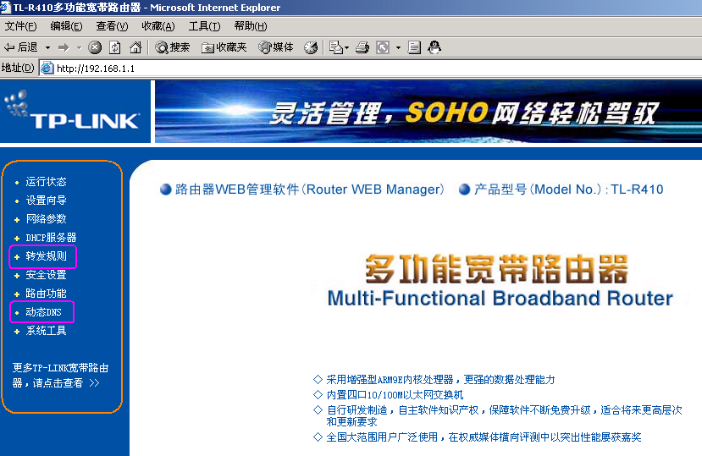
图2-3-15
进入路由器设置界面（上图），我们只需要对【转发规则】和【动态DNS】进行设置。
a.设置动态DNS
mj34051wang.kmip.net 是我们在科迈网申请的动态域名。具体申请动态域名可参考 申请免费动态域名的文章。
路由器设置界面 中的【动态DNS】（如图2-3-16）
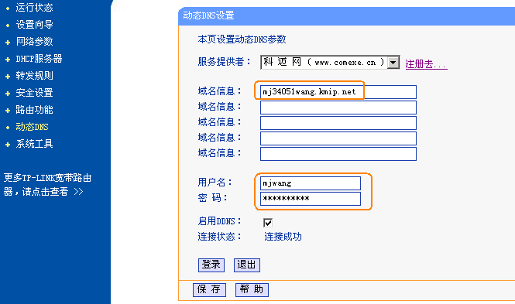
图2-3-16

输入： 域名信息、用户名、密码 后【登录】，如果连接成功会有成功提示。【保存】。
b.设置转发规则
控制器默认的服务端口是8000。IP地址根据各网段情况自己指定（如不清楚，可咨询网管），协议选择ALL，是否启用一定要选中启用。
如下图，我们设置服务端口8000对应的IP地址为192.168.168.51。（如图2-3-17）

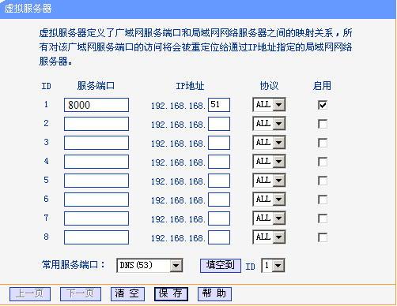
图2-3-17
路由器设置完成，保存设置后。就可以设置门禁控制IP地址了。
注意：Internet互联网，用户可以通过动态域名来访问控制器。但是每个控制器还是必须要有固定的IP地址。各门禁控制器的IP地址需分别在各自的小型局域网内设置。门禁控制器的IP地址一定要和所在的网段对应。
设置好路由器的参数后，在【选择TCP/IP广域网方式】，然后输入远端控制器的网址或者IP地址（域名）和网络端口，默认是8000，点击【开始搜索】按钮，搜出来后点击【进行安装】，操作如下图2-3-18所示：
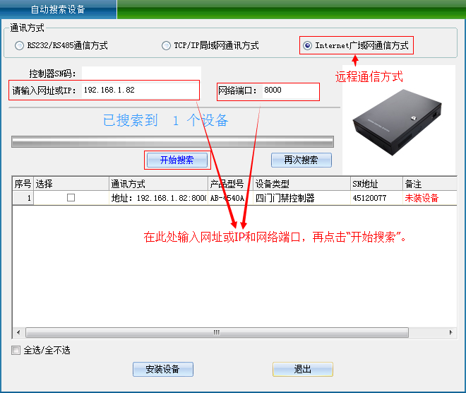
图2-3-18

